18. týden  3. 1. – 5. 1. 2024 | Co mám zvládnout tento týden? | Jak se mi  dařilo?
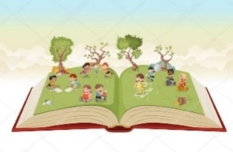  ČESKÝ JAZYK  ČTENÍ A PSANÍ | Vyprávím o svých vánočních prázdninách.
 | Doplním správně slova s ú, ů a u.
 | Vyjmenuji tvrdé a měkké souhlásky.
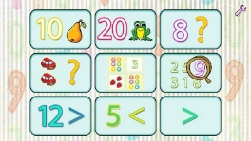  MATEMATIKA | Počítám do 40 (sčítám, odčítám, porovnávám).
 | Pracuji s tabulkou autobusu.
 | Počítám v různých matematických prostředích.
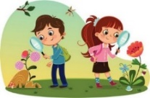  PRVOUKA | Napíši na pohlednici správně svou adresu.
 | Sleduji zimní změny v přírodě, vyjmenuji zimní měsíce.
ANGLICKÝ JAZYK | Zopakuji si slovíčka, která umím.
MÁ VÝZVA
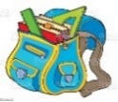  DOMÁCÍ PŘÍPRAVA | Každý den napíšu perem pečlivě, čitelně a správně dvě věty do Deníku.  Dávám si pozor na psaní Y (Ý) a I (Í) po tvrdých a měkkých souhláskách.  Do pátku 5. 1. mohu donést hotové dobrovolné úkoly z ČJ a M vlepené do sešitu.  Nachystám si věci na páteční plavání. Naučím se koledu o Třech králích.
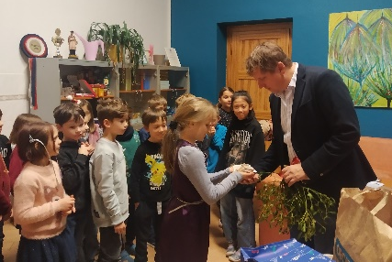
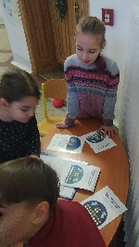
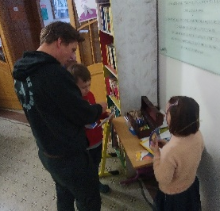
Milí rodiče a Objevitelé,
přejeme všem radostný a spokojený vstup do nového roku 2024.
Děkujeme všem za krásné vánoční dárečky.
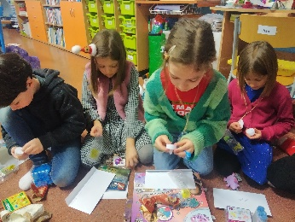
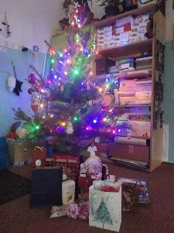
Moc děkuji za velkou pomoc během čtvrteční vánoční hry po škole tatínkovi Mikuláše Milanovi. V pátek nás čeká další lekce plavání.
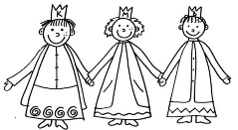
V pondělí 8. 1. bude možné přispět do Tříkrálové sbírky, kterou jsme si ve škole na starost a jako Tři králové projdeme obchůzkou školu.
Příjemný týden přeje Lucka a Alice

Podpis dospěláka: Podpis Objevitele:

